

Pesquisar Arrecadador
Esta opção do sistema permite pesquisar os órgãos arrecadadores na base de dados do sistema. Quando for acionada por outra tela de pesquisa, será acrescentado o botão . Quando for acionada por uma tela do tipo filtro, o resultado da pesquisa apresentará, também, os órgãos arrecadadores inativos. Neste caso, os itens inativos serão apresentados na cor vermelha.
Você deve informar os parâmetros de pesquisa e, em seguida, clicar no botão . O sistema apresentará uma nova tela com o resultado da pesquisa.

Observação
Informamos que os dados exibidos nas telas a seguir são fictícios, e não retratam informações de clientes.
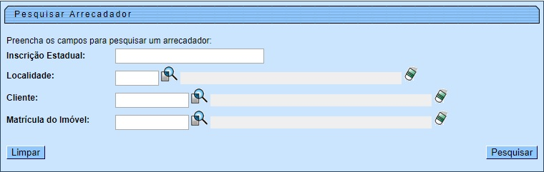
Agora, informe, pelo menos, um dos parâmetros de pesquisa, relacionados acima.

Tela de Sucesso
A tela de sucesso corresponde à apresentação da tela Pesquisar Arrecadador, que contém uma tabela com a relação dos órgãos arrecadadores encontrados na base de dados, para os argumentos de pesquisa informados. A relação virá classificada pelo nome do órgão arrecadador, que será apresentado com um link.
Clique no link do nome do órgão arrecadador desejado, para que o sistema feche a tela de pesquisa e retorne para a tela que originou a chamada, passando o órgão arrecadador selecionado, como parâmetro. Caso não tenha encontrado o órgão arrecadador desejado, clique no botão Voltar Pesquisa para retornar à tela Pesquisar Arrecadador e informar um novo conjunto de parâmetros.
Quando a quantidade de órgãos arrecadadores encontrados ultrapassar 10 (dez) registros, o sistema montará um mecanismo de paginação no rodapé da página. Serão geradas tantas páginas quantas forem necessárias, considerando o limite de 10 (dez) registros por página.

Preenchimento dos campos
Campo | Preenchimento dos Campos
Inscrição Estadual | Informar a inscrição estadual do órgão arrecadador com 20 (vinte) caracteres.
Localidade | Informe o código de uma localidade existente e tecle “Enter”, ou clique no botão , que fica ao lado do campo. Neste caso será apresentada uma tela de popup, onde será possível efetuar a Pesquisar Localidade no cadastro.  Após a informação do código de uma localidade existente, ou da seleção de uma localidade na tela de pesquisa, o sistema apresentará o nome da localidade no campo correspondente.  Para limpar o campo, clique no botão ao lado do campo em exibição.
Cliente | Informe o código de um cliente e tecle Enter, ou clique no botão , que fica ao lado do campo. Neste caso será apresentada uma tela de popup, onde será possível efetuar a pesquisa de clientes no cadastro.  Após a informação do código do cliente, ou da seleção do cliente na tela de pesquisa, o sistema apresentará o nome do cliente no campo correspondente.  Para limpar o campo, clique no botão ao lado do campo em exibição.
Matrícula do Imóvel | Informe a matrícula do imóvel e tecle Enter, ou clique no botão , que fica ao lado do campo. Neste caso será apresentada uma tela de popup, onde será possível efetuar a pesquisa do imóvel no cadastro.  Após a informação da matrícula de um imóvel, ou da seleção do imóvel na tela de pesquisa, o sistema apresentará a inscrição do imóvel, no campo correspondente.  Para limpar o campo da matrícula do imóvel, clique no botão , que fica ao lado do campo em exibição.

Funcionalidade dos Botões
Botão | Descrição da Funcionalidade
 | Ao clicar neste botão, o sistema permite consultar um dado nas bases de dados.
 | Ao clicar neste botão, o sistema apaga o conteúdo do campo em exibição.
 | Ao clicar neste botão, o sistema limpa o conteúdo dos campos na tela.
 | Ao clicar neste botão, o sistema volta à tela anterior.
 | Ao clicar neste botão, o sistema permite consultar um Arrecador, informando os parâmetros desejados.

Referências
Manter Contrato de Arrecadador

Termos Principais
Arrecadação
Clique aqui para retornar ao Menu Principal do GSAN.

